Что делать, если ты провалился по лёд?
Избавиться от тяжёлых, сковывающих движение вещей;
Выбираться на лёд в местах, где произошло падение;
Не терять времени на освобождение от одежды, т.к. в первые минуты, до полного намокания она удерживает человека на поверхности;
Выползать на лёд, перекатываясь со спины на живот;
Удаляться от полыньи по собственным следам.

Как помочь пострадавшему?
ваш попутчик должен лечь на лёд с раскинутыми в сторону руками и ногами и ползком продвигаться к вам на расстояние, позволяющее подать палку, шест или бросить конец шарфа, ремень и т.д.
Затем постепенно отползти назад и постепенно вытаскивать вас на крепкий лёд.

Комиссия по делам несовершеннолетних и защите их прав в
Усть-Кутском муниципальном образовании
Адрес: 666793, г. Усть-Кут
ул. Халтурин, 52
Телефон: 8 (395) 65 5-88-23
Эл. почта: kdn@admin-ukmo.ru

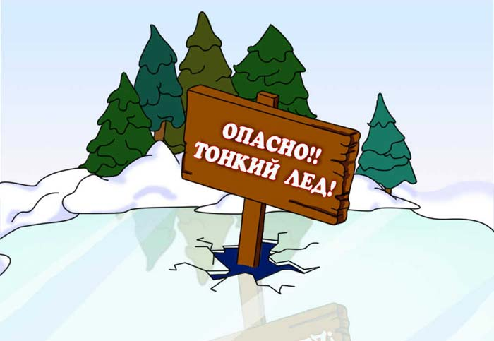Главная опасность на реке или пруду зимой - это непрочный и тонкий
лёд. Поэтому избегай мест, где лёд может быть тонким

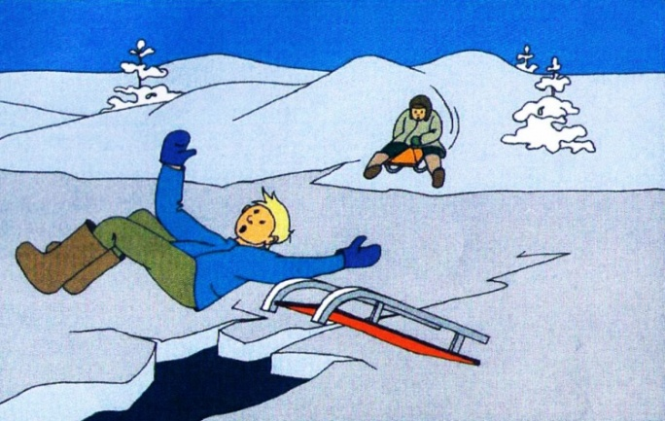

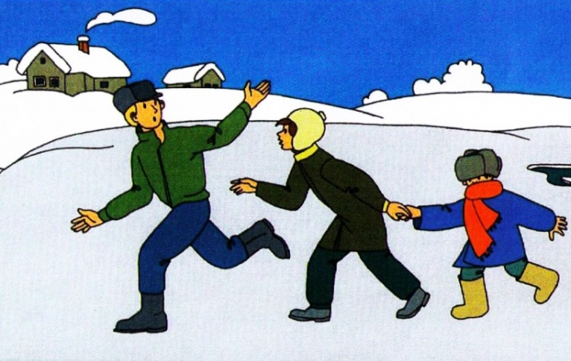
Тонким и хрупким лёд может быть в тех местах, где впадают ручьи или бьют ключи, рядом с кустами и камышами, на середине водоёмов

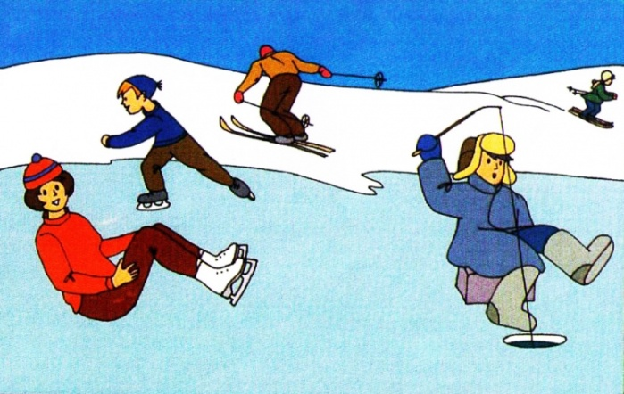

Чтобы не провалиться по лёд, следует учитывать:

Всегда выходить на лёд с палкой в руке;
Нельзя ходить по льду во время оттепели, в одиночку, в темноте, с большим грузом;
Идти по льду большой группе можно лишь при толщине льда в 7 – 9 см, причём каждый человек должен идти на расстоянии 5 -6 м друг от друга;
Нельзя прыгать на льду и топать, проверяя его прочность, особенно около берега, где течение воды истончает лёд.

